**LABORATORIO DEL RICICLO CREATIVO**

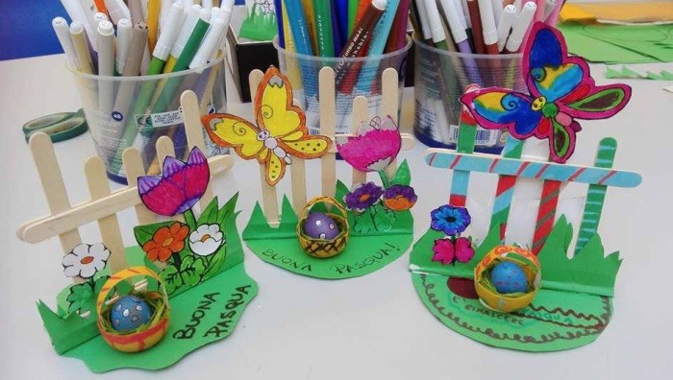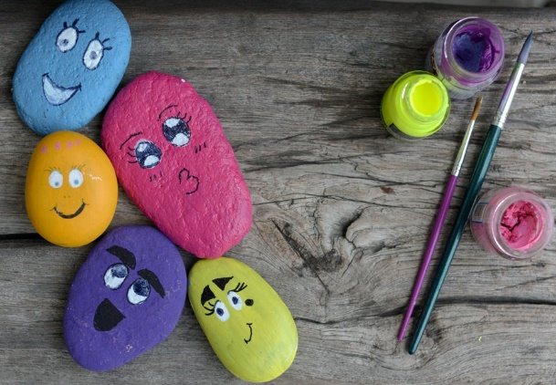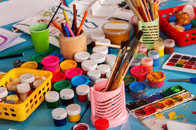

Il laboratorio creativo con materiali di riciclo, consente per sua struttura, di dare maggiore “libertà emotiva” al bambino/ragazzo e ha la capacità di far rivelare la loro vera natura, i loro gusti, le loro attitudini e reazioni, permettendo così all’adulto una più attenta osservazione e maggior conoscenza. Inoltre si rinforza, l’autonomia e la creatività, in quanto il ragazzo gioca, agisce, sperimenta e comunica con gli altri.

Il laboratorio creativo consente di sviluppare la propria creatività attraverso attività manuali come: fare miscugli, osservare, costruire, creare, sperimentare, inventare.

Di fatto il laboratorio ha come vere protagoniste le mani e le attività proposte intendono guidare all’uso consapevole delle mani che pasticciano, ritagliano, dipingono, modellano, creando ogni volta dei “piccoli capolavori”.

Inoltre lavorare insieme stimola la capacità creativa, sviluppa un maggior interesse verso gli altri, favorendo lo spirito di collaborazione e di amicizia. Con il “fare” si mira ad una maggiore inclusione e integrazione all’interno di un gruppo.

Il laboratorio creativo avrà anche lo scopo di far conoscere, toccare, sperimentare i vari materiali di lavoro proposti con il senso del tatto, della vista, etc….

Infine ultima finalità è quella di sfruttare lo spazio del laboratorio per far apprendere alcune regole di pulizia e riordino dell’ambiente e il rispetto per tutto ciò che all’interno dello spazio verrà utilizzato.

**Obiettivi**:

• Acquisire e consolidare la coordinazione oculo-manuale

• Potenziare la percezione e la discriminazione tattile

• Sviluppare abilità fino-motorie

• Favorire l’espressione di stati emotivi attraverso la manipolazione

• Sperimentare e conoscere diverse tecniche decorative

• Saper utilizzare correttamente i principali strumenti di cancelleria

• Stimolare la creatività

• Migliorare la coordinazione visuo-motoria e bimanuale (infilare perle per creare collane e bracciali, avvitare e svitare, bulloni-giocattolo tappi di bottiglia, inserire chiodini nelle apposite tavolette).

Per qualsiasi informazione potete contattarci al numero 338.1767556 dott.ssa Laura Carella (psicomotricista). Oppure potete prendere un appuntamento e venirci a trovare direttamente in associazione “Madre Terra”, in Via Alessandro Santini, 9a - 00166 Roma (zona Aurelia-Casal Lumbroso).

**MARTEDI - GIOVEDI**

**dalle17.00 alle19.00**

**(tutte le fasce di età)**